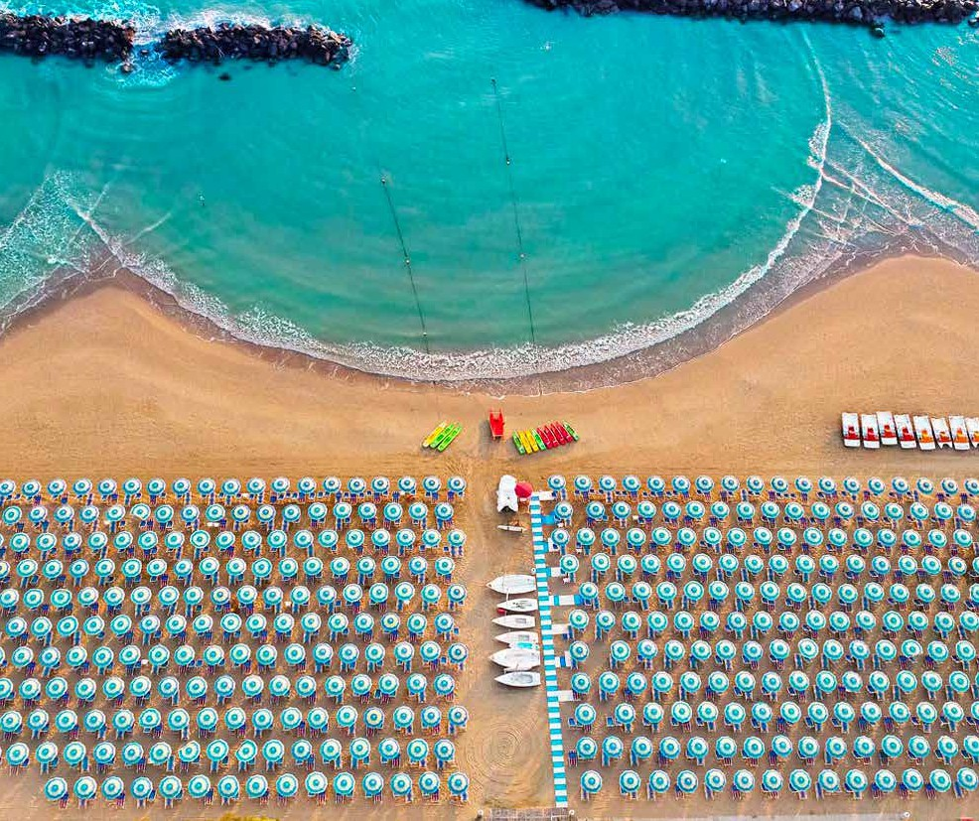
SEGUICI

ABRUZZO - SERENA MAJESTIC HOTEL
MONTESILVANO (PE)

MAGGIO - SETTEMBRE 2024
a partire da
€ 488 p.p
FORMULA PENSIONE PIÙ DI BLU SERENA
HOTEL RINNOVATO NEL 2024, LA VIVACITÀ DI UNA LOCALITÀ DI MARE E TANTO DIVERTIMENTO PER GRANDI E PICCOLI
ABRUZZO - Lo sciabordio delle onde e il profumo di salsedine sembrano accompagnare gli ospiti tra gli ambienti del Serena Majestic Hotel Residence, dove il mare è elemento ispiratore. Luminoso e fresco, con la prevalenza del blu, del bianco e del beige ed elementi che richiamano il mare, l’hotel, rinnovato nel 2024, rivela anche un’anima glamour, grazie all’inserimento di toni caldi e vivaci. Il risultato sono ambienti dal design moderno, confortevoli e accoglienti. Al Serena Majestic Hotel Residence, in Abruzzo, in una regione ricca di borghi storici, parchi nazionali e moltissime aree protettea, a soli 7 km da Pescara, direttamente sul mare, potrai vivere tutto il comfort che puoi desiderare, grazie alle confortevoli camere hotel e ai residence rinnovati. L’offerta del Serena Majestic Hotel Residence è pensata per soddisfare le esigenze, i desideri e il bisogno di divertimento e relax di adulti e bambini. La spiaggia sabbiosa e privata è attrezzata con ombrelloni riservati, lettini e sdraio, spogliatoi e docce, bar, desk informazioni. A disposizione degli ospiti barche a vela (salvo negli orari dei corsi), windsurf e canoe, paddle surf, pedalò, campo da beach tennis e campo da beach volley, oltre ai servizi del Bluserena SeaSport (alcuni a pagamento).

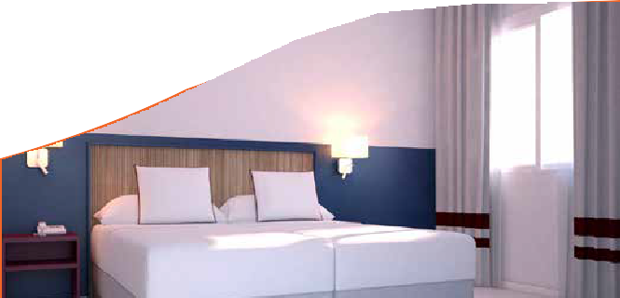
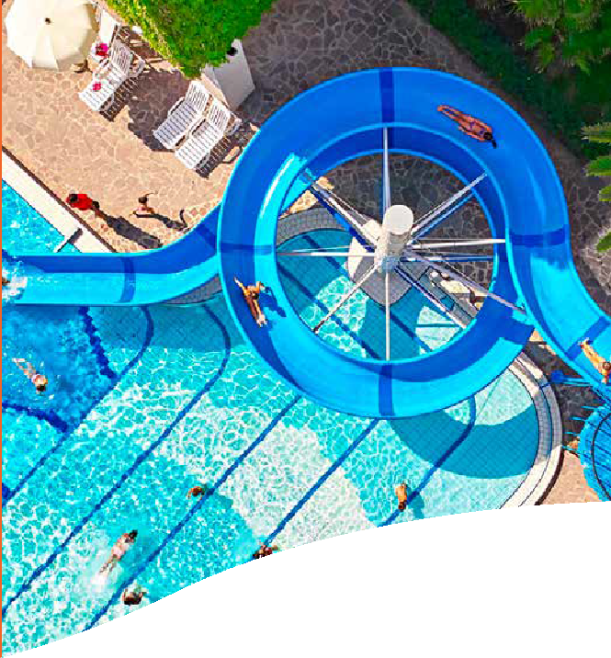

DATA | Tariffa 1° e 2 ° letto (quote dinamiche, “a partire da”) - Trattamento di Pensione Più
 | CAMERA CLASSIC | QUOTA 3ATOURS
02/06-09/06 | 528 € | 488 €
09/06-16/06 | 602 € | 557 €
16/06-23/06 | 621 € | 575 €
23/06-30/06 | 770 € | 713 €
30/06-07/07 | 794 € | 735 €
07/07-14/07 | 794 € | 735 €
14/07-21/07 | 822 € | 761 €
21/07-28/07 | 861 € | 797 €
28/07-04/08 | 936 € | 867 €
04/08-11/08 | 978 € | 906 €
11/08-18/08 | 1222 € | 1131 €
18/08-25/08 | 978 € | 906 €
25/08-01/09 | 770 € | 713 €
01/09-08/09 | 621 € | 575 €
08/09-15/09 | 593 € | 549 €

Nota bene: Le tariffe sono settimanali e riferite alle prime due persone occupanti la camera indicata . Sono quote dinamiche e da considerarsi “a partire da”. In fase di preventivo verranno proposti i prezzi del momento che saranno opzionabili solo per 24 ore.

Possibilità di sistemazione in camera di categoria differente con i seguenti supplementi da calcolarsi sui primi due adulti, variabili a seconda della settimana prescelta: Superior da +10% - Superior Quadrupla da +14%; Premium da +16%; Junior Suite da +30%; Suite da +33%. La quotazione sarà operata su richiesta in base alla composizione del nucleo famigliare, alla tipologia di camera disponibile ed al listino in quel momento in vigore. Camera Doppia Uso Singola: disponibilità e quotazione su richiesta, con riduzione da € 40 al giorno su base calcolo della camera doppia Letti extra: 3° letto adulto da € 40 al giorno, 3° e 4° letto bambino 3-12 anni n.c. da € 25 al giorno variabile a seconda del periodo e della camera specifica secondo le varie occupazioni previste. Speciale Adulto + Bambino (sempre su richiesta): applicata tariffa della doppia uso singola

SUPPLEMENTI OBBLIGATORI: Tessera Club obbligatoria da pagare in agenzia dai 3 anni compiuti, 8 € a persona a notte, Tassa di soggiorno obbligatoria secondo ordinanza comunale; Coccinella Baby Care obbligatoria per bambini 0/3 anni n.c. 14 € al giorno
SUPPLEMENTI FACOLTATIVI al giorno a camera (SU RICHIESTA E DA PAGARE IN AGENZIA): Camera Vista Mare € 20, Camera Terrace da 50 € a camera; Trattamento Pensione tipo “Extra”: adulto 20 € a persona al giorno, bambino 3/12 anni n.c. 10 € a persona al giorno; Kit Serenella (su richiesta): 64 € a kit; Tavolo interno in sala ristorante: 5 € al giorno a camer; Check-out posticipato (su richiesta): 55 € a camera fino alle 14.00. Dog classic room (su richiesta): Ammessi cani di piccola taglia (fino a 10 kg) con supplemento al giorno di € 22 solo se prenotato alla conferma. In alternativa € 30 al giorno senza prenotazione.
Ombrelloni nelle prime file (da richiedere all’atto della prenotazione, soggetti a disponibilità limitata) al giorno: Prima fila: da 16 € a 25 € a seconda della posizione e del periodo; Seconda fila: da 8 € a 20 € al giorno a seconda della posizione e del periodo; Terza fila: da 4 € a € 10 al giorno a seconda della posizione e del periodo . Quarta fila (solo in alcuni periodi) 5 €

PARTI SICURO OBBLIGATORIO: € 60 A CAMERA (QUOTA GESTIONE / POLIZZA ANNULLAMENTO / MEDICO) PER INFORMAZIONI E PRENOTAZIONI: 06.77201831 EMAIL BOOKING@3ATOURS.COM
DESCRITTIVI COMPLETI SU WWW.3ATOURS.COM

